

Domenica 5 gennaio 2020, alle 9.30 appuntamento a

Dosso del Liro, frazione Civano, CO

**Formaggio Tradizionale comasco**

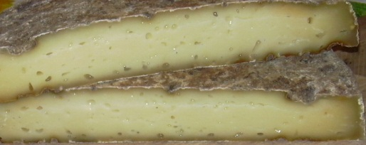

**Semüda**

*La Semüda è riconosciuta, dalla Regione Lombardia, quale Prodotto Agroalimentare Tradizionale della provincia di Como, nel territorio dell’Alto Lario Occidentale. E’ un formaggio di latte vaccino molto scremato fatto solo nel periodo invernale da piccoli allevatori-casari.*

*La frazione Civano del comune di Dosso del Liro è un agglomerato di tipiche case in sasso. Nicola Toia ci accoglie nel locale dedicato alla trasformazione del latte, modernamente attrezzato per la produzione del burro, della ricotta e della Semüda. Al rustico piano interrato, il latte contenuto in ampio recipiente è raffreddato naturalmente per essere scremato. Edifici attigui ospitano le due piccole stalle dove le bovine riposano su lettiere di foglie.*

**Nicola spanna il latte e procede alla caseificazione mentre assistiamo alla produzione di burro, Semùda, ricotta e cogliamo l’occasione per assaggiare le specialità appena fatte.**

**La nostra scoperta casearia prosegue alla vicina Osteria Aquila d’Oro, dove degustiamo Semüde di alcuni casari. Plinio Bossio, ristoratore, propone bis di primi, dolce, vino, acqua, caffè.**

**Concludiamo l’incontro ONAF, con la visita al Museo del Dialetto dell’Alto Lario Occidentale, aperto per noi.**

**contributo € 35 tutto incluso**

Per partecipare è necessaria la prenotazione entro il 31/12/2019 a

Simonetta Cortella [cort.simona@virgilio.it](mailto:cort.simona@virgilio.it). Per informazioni 3394397971

Possibilità di acquistare burro, ricotta e Semùda di Nicola Toia

**Per gli Assaggiatori ONAF, la partecipazione è valida quale credito formativo per accedere al 2° livello ONAF**